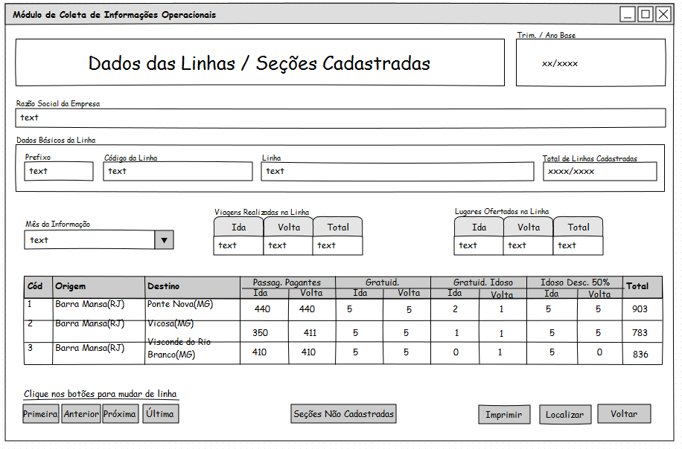

## 2.4 - Dados das Linhas I Seções Cadastradas

Ao clicar sobre o botão **Dados das Linhas I Seções Cadastradas**, aparecerá na tela a Figura 8, este módulo contém as linhas e seções cadastradas no banco de dados do Sistema de Transporte de Passageiros - TRANSP da ANTT.

Esta tela contém as seguintes áreas: **Razão Social da Empresa**, **Dados Básicos da Linha**, **Mês da Informação**, **Viagens Realizadas na Linha**, **Lugares Ofertados na Linha** e **Movimento de Passageiros nas Seções Cadastradas**.

A **Razão Social da Empresa** estará descrita na parte superior da tela, juntamente com o número do **Cadastro na ANTT**.

Na área **Dados Básicos da Linha**, aparecem os seguintes campos: **Prefixo**, **Código da Linha**, **Linha** e o **Total de Linhas Cadastradas**, os quais deverão conter os dados existentes no banco de dados da Agência Nacional de Transportes Terrestres - ANTT.

Na área **Mês da Informação**, o usuário deverá selecionar o mês desejado para o lançamento dos dados de viagens realizadas na linha, lugares ofertados na linha e movimento de passageiros nas seções cadastradas.

Na área **Viagens Realizadas na Linha**, aparecem os seguintes campos: **Ida**, **Volta** e **Total**. O usuário deverá informar o número de viagens realizadas na linha na **Ida** e na **Volta**, durante o mês selecionado, no ano de 2004. O campo total será preenchido automaticamente pelo sistema, imediatamente após o preenchimento dos referidos campos.

Na área **Lugares Ofertados na Linha**, aparecem os campos: **Ida**, **Volta** e **Total**. O usuário deverá informar o número de lugares ofertados na linha na **Ida** e na **Volta**, durante o mês selecionado. O campo **Total** será preenchido automaticamente pelo sistema, imediatamente após o preenchimento dos referidos campos.

Na área **Movimento dos Passageiros nas Seções Cadastradas**, aparecem as seguintes colunas: **Código**, **Origem**, **Destino**, **Passageiros Ida**, **Passageiros Volta**, **Gratuidade Ida**, **Gratuidade Volta**, **Idoso** **Ida**, **Idoso Volta**, **Desconto Ida**, **Desconto Volta** e **Total**. Os dados existentes nas colunas **Código**, **Origem**, **Destino**, não poderão ser alterados, pois são informados automaticamente pelo sistema. O usuário deverá informar o número de passageiros transportados nas seções cadastradas, nas colunas **Ida** e **Volta**, durante o mês selecionado. A coluna **Total** será preenchida automaticamente pelo sistema, imediatamente após o preenchimento das referidas colunas.

2.4.1 - **Botões para Mudar de Linha**

Na parte inferior esquerda da tela, encontram-se os Botões para Mudar de Linha. Por intermédio deles, é possível navegar por todas as linhas cadastradas da empresa. Clicando no primeiro botão, aparecerá na tela a primeira linha cadastrada. Clicando no segundo e no terceiro botão, visualizam-se a anterior e a próxima linha respectivamente. Finalmente, clicando no quarto botão, aparecerá a última linha cadastrada.

2.4.2 - **Voltar à Tela Principal**

Para fechar esse módulo, clicar em **Voltar à Tela Principal**.